中国仪器仪表行业现状: 光学仪器制造业增长迅速
来源： 前瞻产业研究院
1、仪器仪表行业应用范围广泛
仪器仪表应用领域广泛，覆盖了工业、农业、交通、科技、环保、国防、文教卫生、人民生活等各方面，在国民经济建设各行各业的运行过程中承担着把关者和指导者的任务。根据《国民经济行业分类》(GB/T4754-2017)，仪器仪表制造行业可以分为通用仪表仪器制造、专用仪器仪表制造、钟表与计时仪器制造、光学仪器制造和衡器制造。
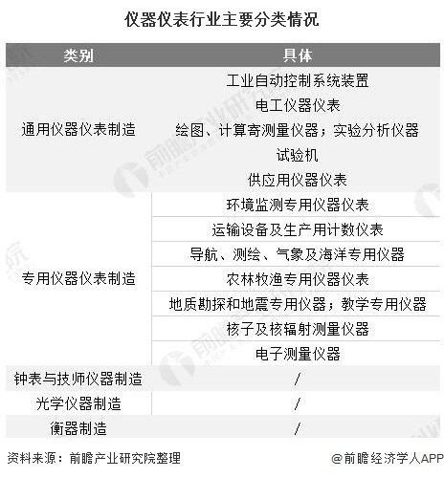
2、中国仪器仪表行业主要大类产品产量普遍下降
2019年在仪器仪表行业的主要大类产品中，除了电工仪器仪表和环境监测专用仪表产量实现增长外，其余产品产量均有所下降。2019年电工仪器仪表产量为28753.31万台，同比增长15.47%，是仪器仪表主要大类产品中产量最高的产品;环境监测专用仪器仪表产量为528.42万台，同比增长36.32%。
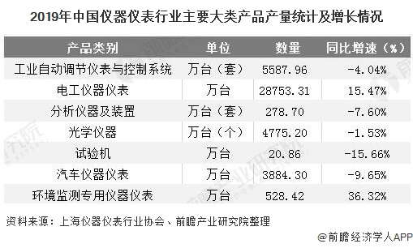
2019年仪器仪表行业除了总资产利用率、产品存货率、销售费用率和财务费用率四个较2018年同期有所下降外，其余指标均实现了增长。其中2019年仪器仪表行业实现销售收入7242.64亿元，同比增长5.54%;实现利润总额700.41亿元，同比增长5.94%。总体来看，仪器仪表行业运行情况较为稳定。
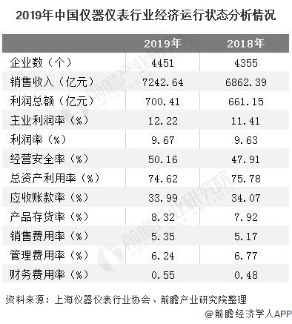
3、光学仪器制造行业增长迅速
2019年在仪器仪表子行业中，主营收入排名第一的是工业自动控制系统装置制造业，实现营业收入2511.93亿元，同比增长2.20%。光学仪器制造、电工仪器仪表制造、运输设备及生产计数仪表制造和钟表计时仪器制造排名二至五位，营业收入分别为832.81亿元、698.17亿元、394.92亿元和362.61亿元。
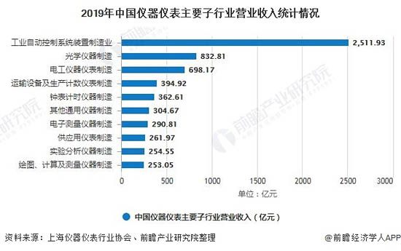

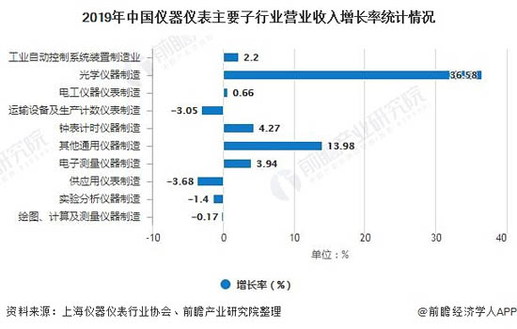
从利润总额来看，工业自动控制系统装置制造行业利润总额同样在仪器仪表子行业中排名第一，2019年实现利润总额230.93亿元，同比下降3.72%。从增幅来看，光学仪器制造行业利润增幅最大，较2018年同比增长58.94%。
这主要是由于工农业生产、资源勘探、空间探索、科学实验、国防建设以及社会生活各个领域的发展，国内各行业对光学仪器的需求与日俱增。不少处于产业链上游的国内光学仪器企业也纷纷“顺流而下”，将着眼点放在了下游的仪器整机。

